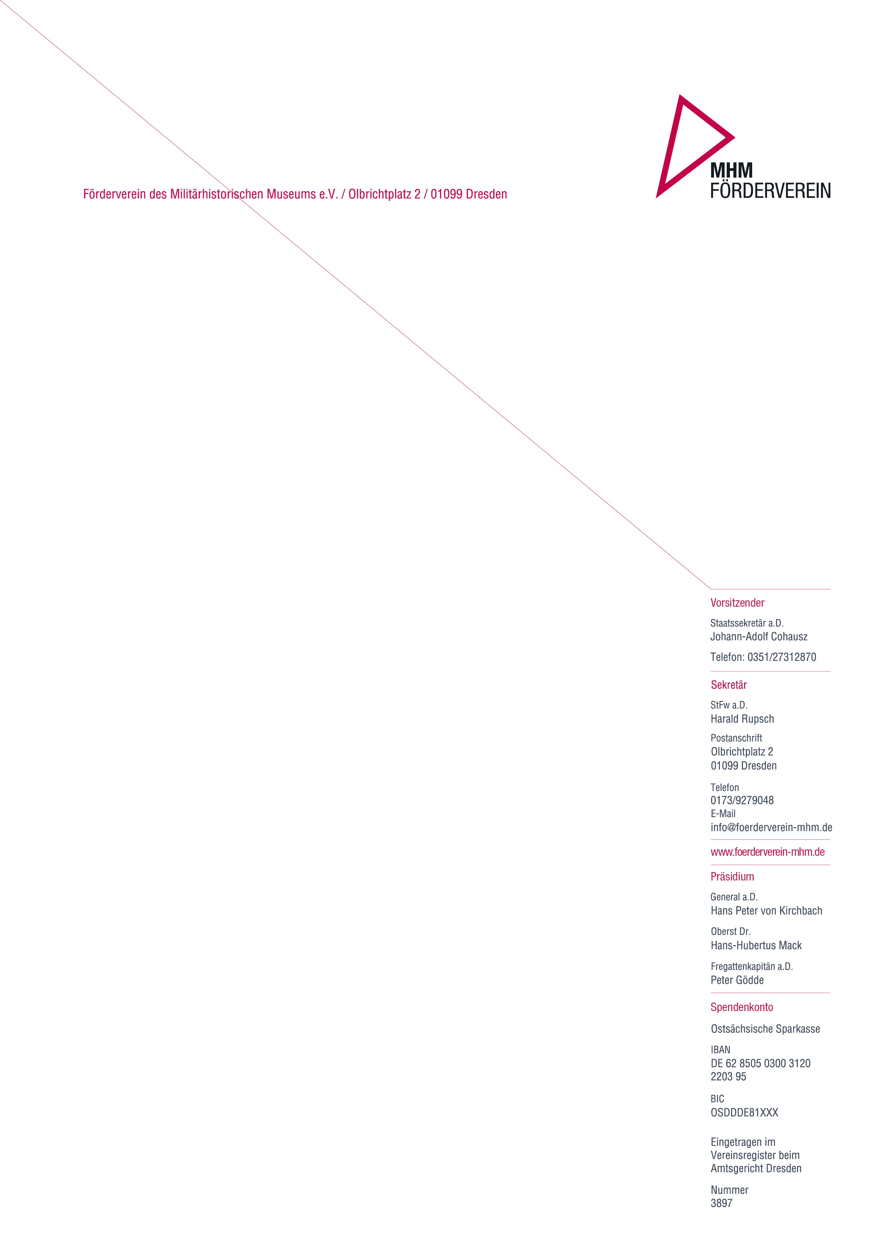

Protokoll der Vorstandssitzung am 07.03.2018 Dresden, 07.03.2018

Beginn: 17.00 Uhr
Ende: 18.45 Uhr

Ort: Frankreichladen „savoir vivre“ Dresden-Pieschen

Teilnehmer:

StS a.D. Johann-Adolf Cohausz
StFw a.D. Harald Rupsch
Herr John-Marc Scholz
OTL Heiko Grätz

Entschuldigt abwesend:
Frau Sophie Pöschel
Herr Volkmar Stimpel
Herr Sven Hofmann

Vertreter des Militärhistorischen Museums der Bundeswehr:
Trotz satzungsgemäßer Einladung keine Teilnahme, entschuldigt

Im Einzelnen wurde besprochen und beschlossen:

- Beschlussfähigkeit ist gegeben.

- Protokoll der letzten Sitzung mit Änderungen des Vorsitzenden
angenommen.

- Herr Rupsch berichtet über Gespräch mit Direktor
zu Vorbereitung der MV 2018
OTL Dr. Wagner wird sich auf der MV den Fragen und Anregungen der AG´s stellen, steht diesen aber mit Vorbehalten gegenüber, generelle Unterstützung des Fördervereins durch MHM, Suche nach neuen Vorsitzenden erfolgt

- Vorbereitung MV
Herr Rupsch legt Dokumente zur Vorbereitung vor (Einladung, Anmeldung, vorläufige Tagesordnung, Ablauf) – mit Änderungen so angenommen. Werden per E-Mail in geänderter Fassung nochmals zur Bestätigung vorgelgt.

Herr Grätz hinterfragt Aktivität in 2018 für Mitglieder (Industriemuseum Chemnitz?) - ganz wichtig!

Für Frühherbst 2018 Maßnahme planen ggf. Industriemuseum in Chemnitz? Prag? Berlin?

Vorschlag Veranstaltung im ZMSBw oder Tag der Bundesregierung, ggf auch Tag der Bundeswehr

Dazu spricht Vors. mit Kdr ZMSBw, Wochenende im September 2018 Herr Grätz ist bereit, im Org.-Komitee mitzuarbeiten

Grußworte Dr. Hillmann zugesagt, ggf. auch General a.D. von Kirchbach
Vors. fragt an, ob Kapitän z.S. Dr. Hillmann bereit ist ins Präsidium gewählt zu werden, dann Wahl zur MV

Einladung erfolgt per E-Mail bzw. per Post, wenn keine E-Mail- Adresse bekannt

Versammlungsleiter Herr Hofmann?

- Sonstiges
Herr Scholz teilt mit, dass Herr Berger bereit ist, Besitzer Öffentlichkeit- und Pressearbeit zu werden, IT-Kenntnisse vorhanden

Anfrage Vors., warum kein Versand desVeranstaltungensflyer 2018?
Hinweis auf Internetseite MHM, Förderverein sollte übernehmen

Nächste Sitzung 26.04.2018, 16.00 Uhr Museums-Restaurant „zeitlos“ (vor Eröffnung Sonderausstellung)

Im Auftrag

Harald Rupsch
Sekretär

